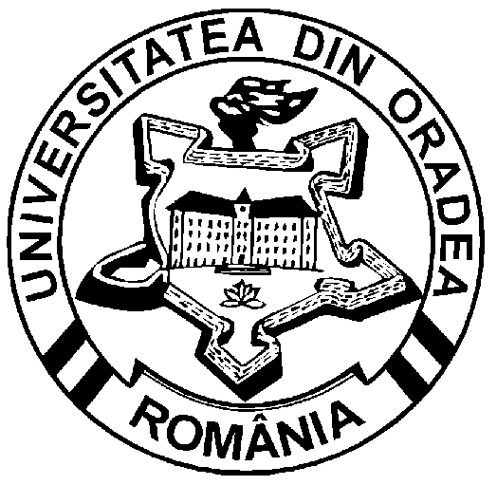 | ROMÂNIA  MINISTERUL educaţieiNaţionale  UNIVERSITATEA DIN ORADEA  Adresa: C.P. nr. 114, Oficiul Poştal 1, Str. Universităţii nr. 1, Oradea, România  Tel. centrală 40-259-408111; Tel. Rectorat 40-259-408105; Fax 40-259-432789  E-mail: rectorat@uoradea.ro Pagină web: www.uoradea.ro

Către

Facultatea/Departamentul _________________________________

În atenţia D-nei/D-lui Decan (Director)

Referitor la programul de colaborări bilaterale

Vă informăm că a fost lansat apelul de cooperare în domeniul ştiinţei şi tehnologiei România – Austria (2014-2015).

1. Cadru general:
Acordul de cooperare științifică și tehnologică semnat între Guvernul României – Ministerul Educatiei Nationale (MEN) și Guvernul Austriei – Ministerul Federal de Stiinta si Cercetare (BMWF).
2. Scop:
Consolidarea cooperării ştiinţifice între România şi Austria prin finanțarea mobilității cercetătorilor din cele doua țări.
3. Condiţii de participare
- Propunerile de proiecte se încadrează în domeniile de cercetare prezentate în Anexa 1 la Ghidul solicitantului
- Proiectul se desfăşoară în instituţii sau unităţi de cercetare-dezvoltare din România, inclusiv în instituţii de învăţământ superior, numite în continuare instituţii gazdă.
- În cazul în care pentru realizarea activităţilor proiectului participă mai multe instituţii gazdă din România, propunerea de proiect va fi depusă de o singură entitate, cu rol de Coordonator;
- Instituţia coordonatoare de proiect trebuie să aibă un contract în derulare, finanţat din fonduri publice, naţionale sau/şi din fonduri internaționale având aceeaşi tematică de cercetare, sau similară, cu cea propusă in proiectul de cooperare bilaterală (condiție eliminatorie);
- Instituţiile gazdă nu sunt declarate, conform legii, în stare de incapacitate de plată; nu au conturile blocate conform unei hotărâri judecătoreşti; nu au furnizat declaraţii inexacte cu privire la informaţiile solicitate în vederea selectării contractanţilor; nu au încălcat prevederile unui alt contract de finanţare încheiat anterior cu o Autoritate contractantă.
- Fiecare propunere de proiect are doi coordonatori - un coordonator din România și un coordonator din Austria, având ca responsabilități implementarea proiectului acceptat la finanțare și raportarea către agențiile de finanțare;
- Depunerea propunerii de proiect se va face simultan, atât la CNCS – UEFISCDI (Agenția de finanțare din România) de către Coordonatorul din România, cât și la Austrian Exchange Service (OeAD – Agenţia de finanțare din Austria); nedepunerea propunerii de proiect la ambele agenții de finanțare, până la termenul limită, atrage după sine neeligibilitatea propunerii depuse;
- Propunerea de proiect va fi evaluata atat la nivel de CNCS – UEFISCDI cat si la nivel de OeAD, urmand a fi finantata doar daca primeste acceptul ambelor agentii de finantare.
4. Buget:
Valoarea estimată a bugetului competiției este de: 600.000 lei.
CNCS – UEFISCDI va asigura finanțarea în limita de maxim 6.500 euro echivalent lei/proiect.
Cheltuieli eligibile pentru cercetătorii din România (numai pentru persoanele nominalizate în tabelul echipei de proiect):
- transport internaţional dus-întors pentru un număr de maxim 3 bilete de avion/an până în localitatea în care se desfăşoară activitatea de cercetare;
- asigurarea medicală;
- cheltuielile cu transportul intern, diurnă, precum şi cazarea pe teritoriul României, în cazul în care sunt prevăzute deplasări interne în interesul proiectului, numai împreună cu echipa parteneră și în conformitate cu legislația națională.
Cheltuieli eligibile pentru cercetătorii din Austria:
- cazarea şi diurna (60 lei/zi/pers) pentru cercetătorii din Austria care vin în România, conform legislaţiei interne în vigoare;
- acoperirea costurilor necesare deplasărilor interne pentru cercetătorii din Austria care vizitează România, necesare implementării proiectului.
Vizitele cercetătorilor vor fi limitate, pentru o perioadă de:
- pentru cercetătorii români în Austria, până la maxim 10 zile (pentru stagii scurte) sau maxim 3 luni (pentru stagii lungi);
- pentru stagiile cercetătorilor austrieci în România, până la 50 de zile/an.
Deplasarea unui număr mai mare de persoane se poate face cu trenul sau autoturism fără a se depăşi echivalentul sumei a 3 bilete de avion.
5. Durata:
Durata unui proiect este de maxim 24 luni şi este cuprinsă între ianuarie 2014 şi decembrie 2015.
Cererile de finantare se completeaza si se depun în format electronic şi tipărit (semnat) la sediul UEFISCDI din Bucuresti, str. Mendeleev, 21-25, sector 1, Camera 321 sau se transmit prin poşsta.

Condiţii de eligibilitate (eliminatorii)
Directorul român va depune:
- copia contractului de finanţare pentru proiectul aflat în derulare, pe o temă similară cu cea propusă, precum şi lista echipei proiectului aflat în derulare din care cel care propune proiectul bilateral trebuie să facă parte.
- formularul de accept între parteneri, al colaborării bilaterale.
- În cadrul prezentului apel comun, vor fi prezentate propuneri de proiecte bilaterale în care vor fi luate în calcul doar sumele necesare mobilităţilor.

Formularele necesare depunerii dosarelor de candidatură precum şi textul Apelurilor bilaterale se găsesc şi pe site-ul de informaţii al Universitărţii din Oradea: www.uoradea.ro la butonul Cercetare -> Managemntul cercetării -> Surse de finanţare ->Programul de cooperare bilaterală România – Austria.
Informaţii suplimentare precum şi formularele de candidatură se pot obţine de la persoana de contact din universitate: Rodica Deac, Clădire Rectorat, et 4, telefon direct 0259/408216, interior 216, e-mail: rdeac@uoradea.ro
Propunerile vor respecta Regulamentul Universitatii din Oradea privind organizarea si functionarea finantarii cercetarii stiintifice (Anexa1 si 2).

Cu deosebită consideraţie,

Prorector Responsabil Program
Prof.univ.dr. Sorin Şipoş Rodica DEAC

